**Столовая школы – гимназии №6**

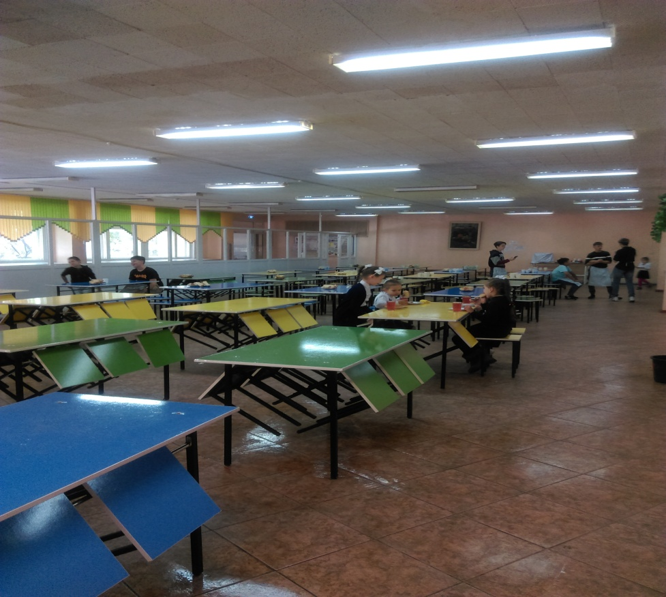

В школе – гимназии №6 имеется столовая и пищеблок, который арендует индивидуальный предприниматель Ополинская Ю.В. Столовая рассчитана на 400 посадочных мест. Столовая оснащена необходимым оборудованием. Заведующей производством ведется вся необходимая документация.

Столовая обеспечивает горячим питанием учащихся и сотрудников школы за наличный расчет по ценам согласно меню. Выпускается буфетная продукция, в основном духовая: булочки с маком, с изюмом, с повидлом, со сгущенкой, с яблоком, домашняя, ярославская, детская, ватрушка, пицца, самса, пирожки с капустой, с картошкой, коржики сахарные, кольцо песочное, сосиска в тесте. Так же разнообразны первые и вторые блюда. По безналичному расчету кормят детей из малообеспеченных семей.

В школе обучается 1077 учащихся. Организованно питаются 925 учащихся, что составляет 85% от общего числа учащихся. Для более широкого охвата школьников питанием, особенно детей из малообеспеченных и социально незащищенных семей, накапливается банк данных:

* списки детей из малообеспеченных семей;
* списки детей из многодетных семей;
* списки детей сирот и опекаемых.

В этот список входят 16 учащихся из социально незащищенных семей, которые питаются бесплатно, что составляет 100%.

Выработаны правила посещения школьной столовой, составлен график дежурства администрации и учащихся в школьной столовой. Контроль за организацией горячего питания и работой школьной столовой осуществляет комиссия по проверке горячего питания. В комиссию входят социальный педагог, мед. сестра и трое классных руководителей. Комиссия оказывает содействие директору в организации питания учащихся, осуществляет контроль за качеством готовой продукции, за санитарным состоянием школьной столовой, за организацией приема пищи учащихся.

Школьная столовая обеспечивает всех учащихся полноценным горячим питанием в соответствии с режимом работы школы. Организация качественного горячего питания  не только благоприятно влияет на состояние здоровья учащихся, но и позволяет без ущерба для здоровья школьников проводить различные виды деятельности во вторую половину дня (занятия в кружках, секциях, клубах по интересам).